CAPÍTOL XVIII

Lo prinçòt que travessèt lo desèrt e n'encontrèt qu’uu' flor. Uu' flor de tres petalas, uu' flor d'arré…

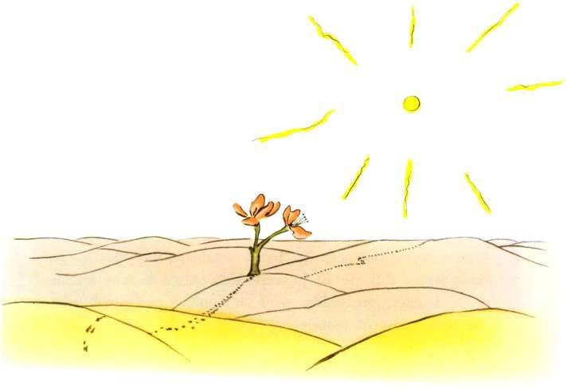

- Adishatz, ce dishot lo prinçòt.

- Adishatz, ce dishot le flor.

- On son los òmis ? ce li domandèt bravament lo prinçòt. Le flor, un jorn, qu'avè vist a passar uu' caravana :

- Los òmis ? Que n'i a, quee crèi, sheis o sèt. Que'us èi apercebuts anadas i a. Mès ne saben jamèi on los trobar. Lo vent que'us passeja. Que mancan de vea, aquò que'us gèina hòrt.

- Adiu, ce hadot lo prinçòt.

- Adiu, ce dishot le flor.

